马克思主义学院举办2024年春季学期

第一次“形势与政策”课集体备课会

2024年4月25日马克思主义学院举办了2024年春季学期“形势与政策”课集体备课会，全体“形势与政策”专兼职教师参加了集体备课。

会上，重温了习近平总书记致云南大学建校100周年贺信内容，深刻领会贺信的精神和重大意义。今后，全体教师将把贺信精神作为工作的指引，用习近平新时代中国特色社会主义思想铸魂育人，推进党的创新理论有机融入教育教学全过程。

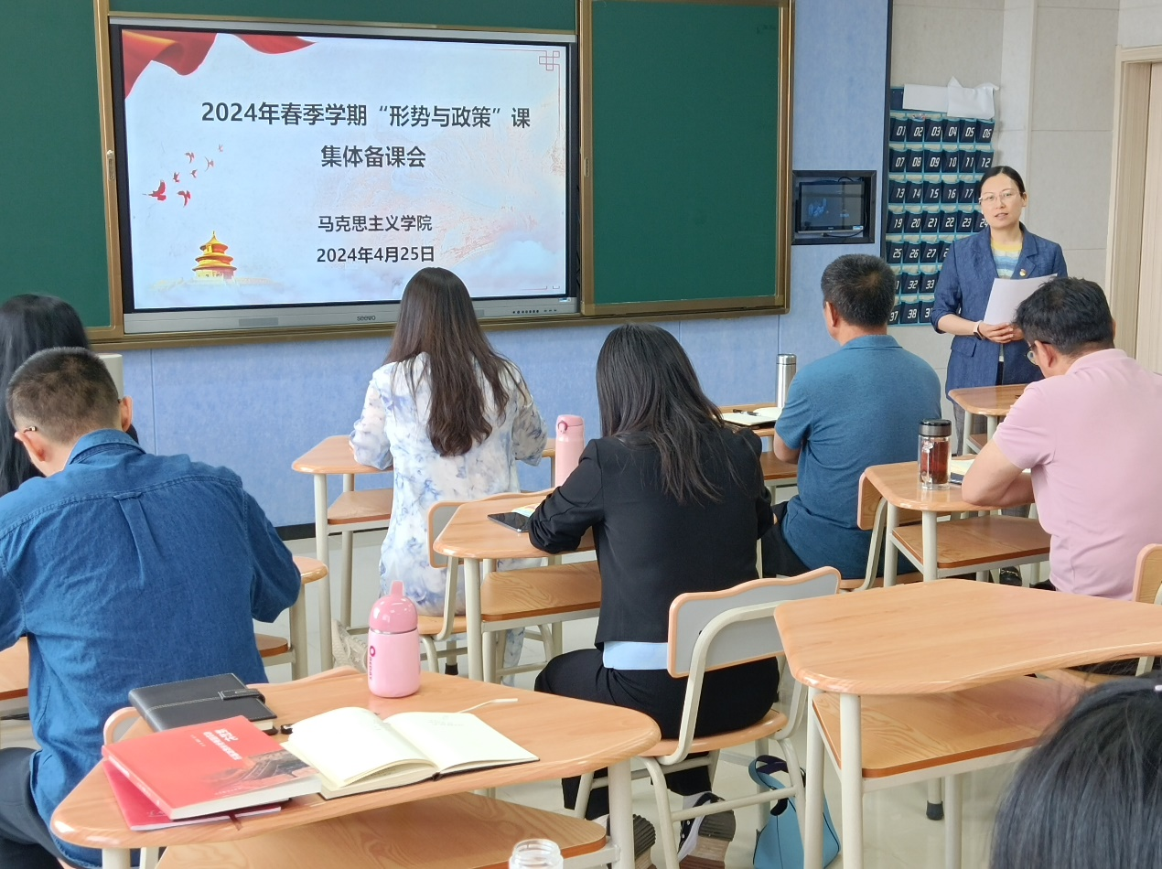

“形势与政策”课教研室主任马燕老师传达了2024年云南省高校春季学期“形势与政策”课集体备课会精神，对本学期“形势与政策”课教学专题内容和教学要求进行解析。并对我院确定的本学期“形势与政策”课四个专题的重点、难点、要求等方面进行了指导(专题一：全面推进中国式现代化面临的机遇和挑战；专题二：中国经济高质量发展扎实推进；专题三：加快建设科技强国实现高水平科技自立自强，专题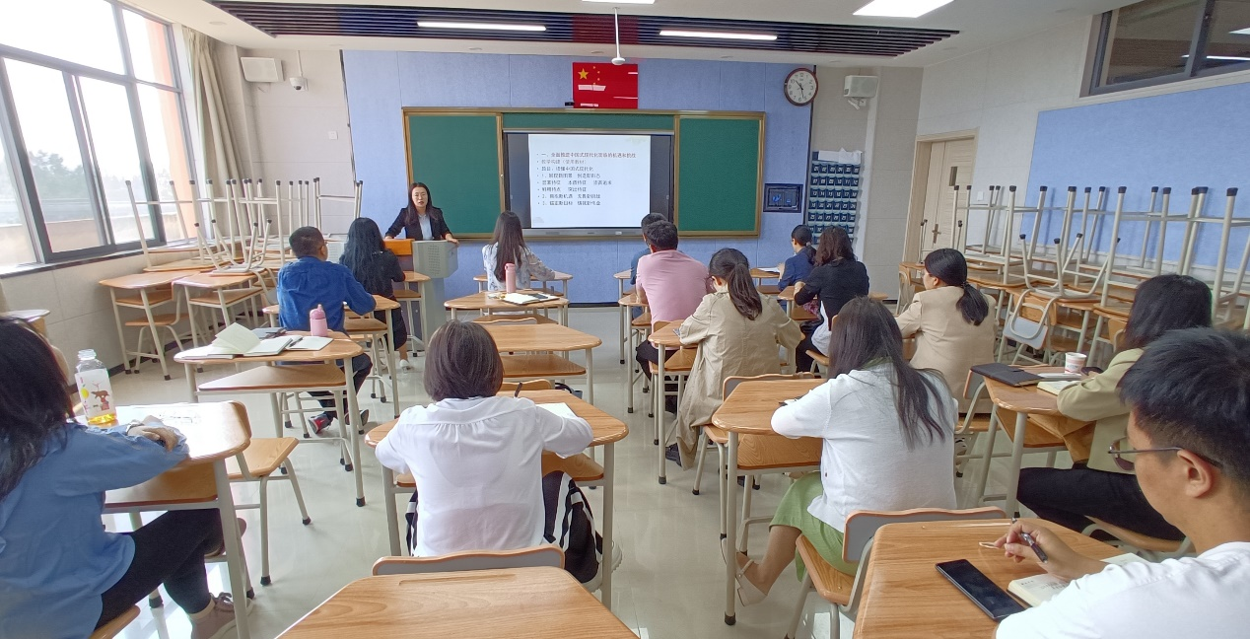四：把握经济全球化大势扩大高水平对外开放)。

全体教师对授课专题进行研讨交流。大家认为：专题一主要从中国式现代化的鲜明特色、全面推进中国式现代化的机遇和挑战以及高质量发展是中国式现代化的首要任务三个方面进行讲解；专题二要分析2023年宏观经济走向，2024年经济运行的内外部环境，结合今年两会的热点话题--新质生产力，讲述我国经济长远发展的信心以及应对风险的底气；在讲授专题三时要处理好与《习近平新时代中国特色社会主义思想概论》教材第七章教学内容的关系，讲解为什么要实现高水平科技自立自强，如何把科学技术作为建设社会主义现代化强国的重要战略支撑；专题四要讲清楚经济全球化的发展阶段和新特点、新趋势，破解经济全球化困境的中国方案，推动世界繁荣发展的中国担当。

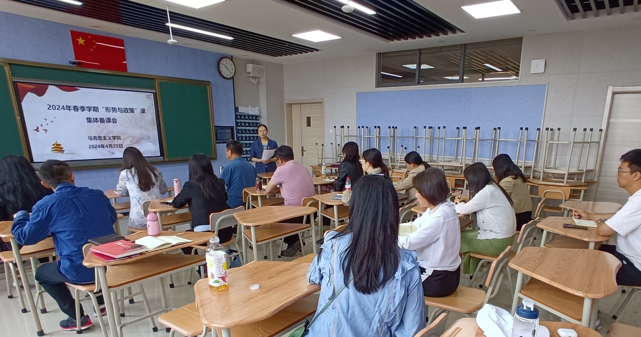

全体教师表示在今后的教学中，将加强学习、深入思考，聚焦学生关注的国内外热点，及时把新时代伟大变革转化为生动的教学案例，主动回应学生关切、解疑释惑，认真上好“形势与政策”课。

一审一校：邱倩

二审二校：段云虹

三审三校：何来标